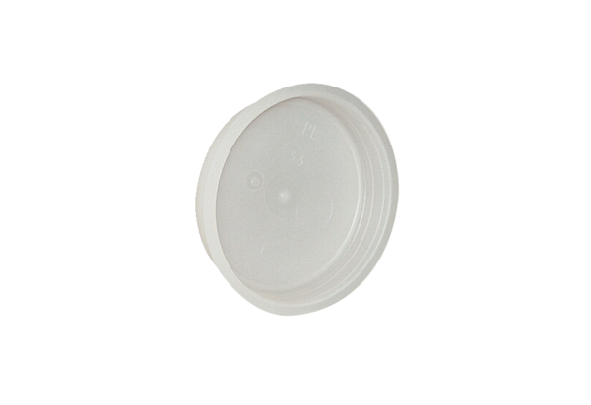Végdugó MF-FST75Csomagolási egység: 10 darabVálaszték: K
Termékszám: 0059.0977Gyártó: MAICO

